Тюменская область
г. Ишим

Всероссийский конкурс экологических проектов «Волонтеры могут все»

Номинация «Герои Отечества»

Автор проекта:
Гурьева Наталья,
ученица 9в класса
индивидуальное участие
МАОУ СОШ №7
г. Ишима Тюменской области

Руководитель проекта:
Шилова Инна Андреевна,
педагог-организатор МАОУ СОШ №7

Ишим, 2021
Паспорт проекта
по благоустройству Обелиска «Мы помним всех Героев поименно…»
 | Полное название проекта | Экологический проект  «Мы помним всех Героев поименно…»
 | Автор проекта | Гурьева Наталья Сергеевна,  23.08.2005  627753, Тюменская область, г. Ишим, ул. Энгельса, дом 26, кв. 42  Тел.:8 904 462 53 44  Электронная почта: natasha.gurieva05@gmail.com  Ссылка на ВК: https://vk.com/gurieva__15
 | Цель проекта | Воспитание чувства патриотизма у школьников через заботу о памятнике погибшим воинам в годы Великой Отечественной войны
 | Задачи проекта | - Привлечь учеников, родителей, педагогов, заинтересованных в благоустройстве территории обелиска.  - Определить фронт работы.  - Изучить информацию о тенелюбивых цветах (растениях).  - Вырастить рассаду и высадить цветы.  5. Благоустройство территории вокруг Обелиска.
 | Целевая аудитория проекта | Обучающиеся 9в класса, родительская общественность, педагоги школы
 | Сроки и период реализации проекта | Февраль - октябрь 2021 г.  Подготовительный этап – февраль - март 2021г.  Основной этап – март - сентябрь 2021г.  Заключительный этап - октябрь 2021г.
 | География проекта | г. Ишим
 | Краткое описание проекта | Долгие годы шефами нашей школы были работники автоколонны 1319. Наши обучающиеся постоянно заботятся об Обелиске погибшим воинам- работникам предприятия.  В настоящий момент предприятие прекратило свою деятельность и об Обелиске заботятся только школьники.  С началом весны территория требует благоустройства. Вот и мы решили навести порядок вокруг Обелиска воинам Великой Отечественной войны - работникам автоколонны 1319.  Учащиеся 9в класса школы №7 не первый год наводят порядок у Обелиска: весной и осенью очищают от листьев, зимой убирают снег. В великий праздник День Победы ежегодно учащиеся школы несут вахту памяти у Обелиска.  Нам хотелось бы облагородить прилегающую территорию около Обелиска, чему о посвящён наш проект.  Мы думаем, что необходимо заменить растущие на цветочных клумбах многолетники на красивые цветы.
 | Ожидаемые результаты проекта | Количественные: Будет высажено 50 корней цветов. Территория обелиска будет благоустроена, облагорожена.  Качественные: Все учащиеся, родители и педагоги испытают чувство патриотизма, любви к духовным ценностям родного края
 | Привлеченные партнеры | Администрация МАОУ СОШ № 7;  Центр дополнительного образования детей города Ишима (ЦДОДГИ);  Школьное лесничество «Биоритм»
 | Мультимедийность проекта | Информация о ходе реализации проекта размещалась в школьной группе ВКонтакте  https://vk.com/school7_ishim  https://vk.com/gurieva__15?w=wall301350691_1183  https://vk.com/gurieva__15?w=wall301350691_1184

Приложение1.
Благоустройство Обелиска погибшим воинам автоколонны 1319
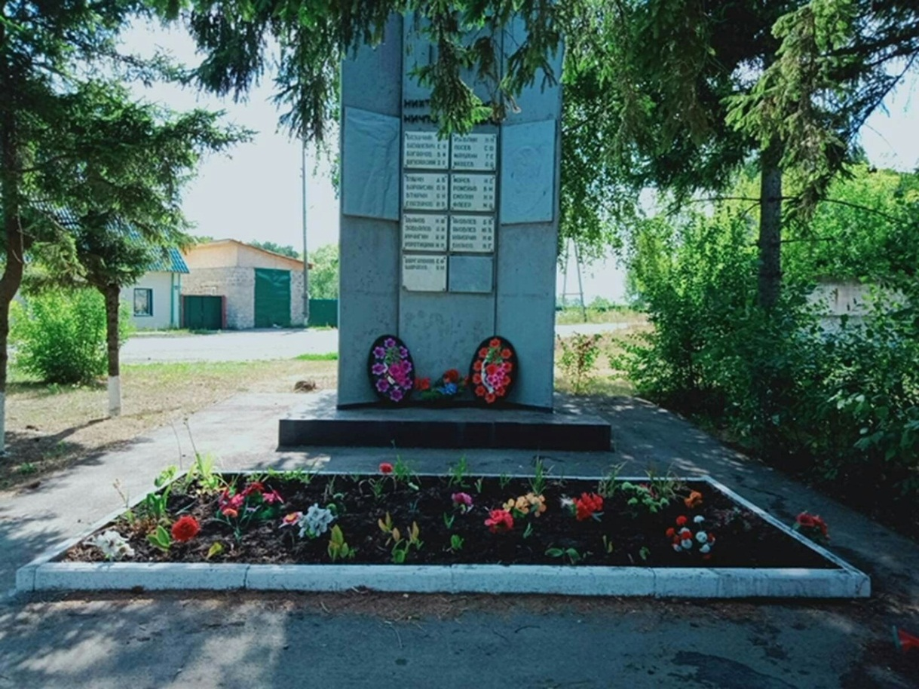
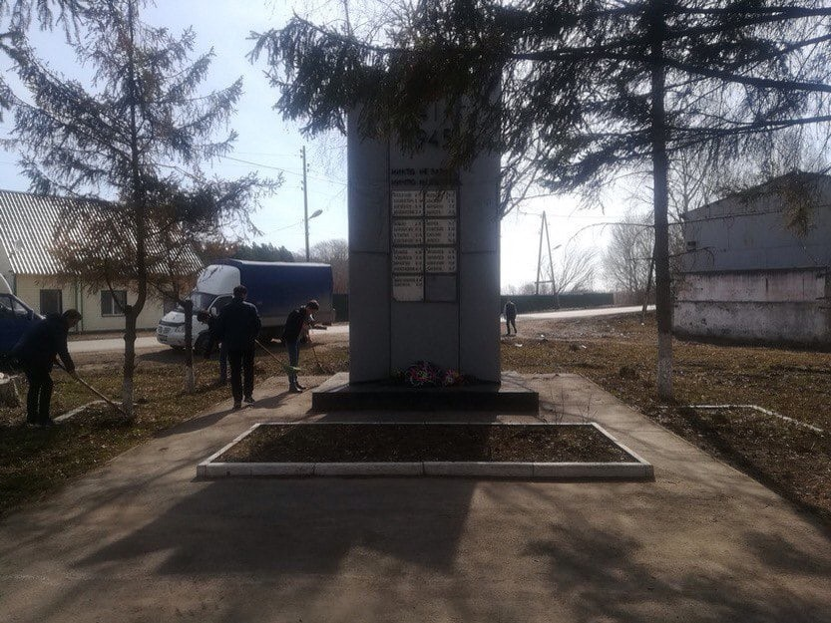

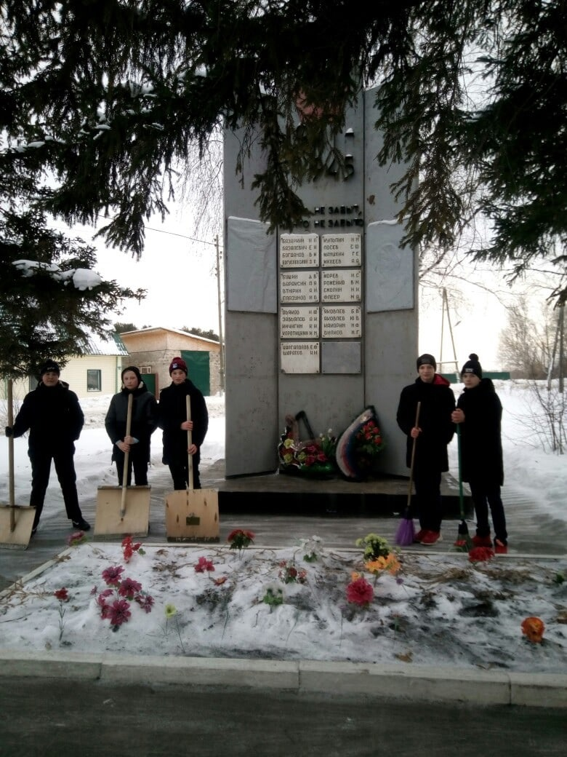

Приложение2
Первые отклики на проект.
